关于项目需求的问题:
1.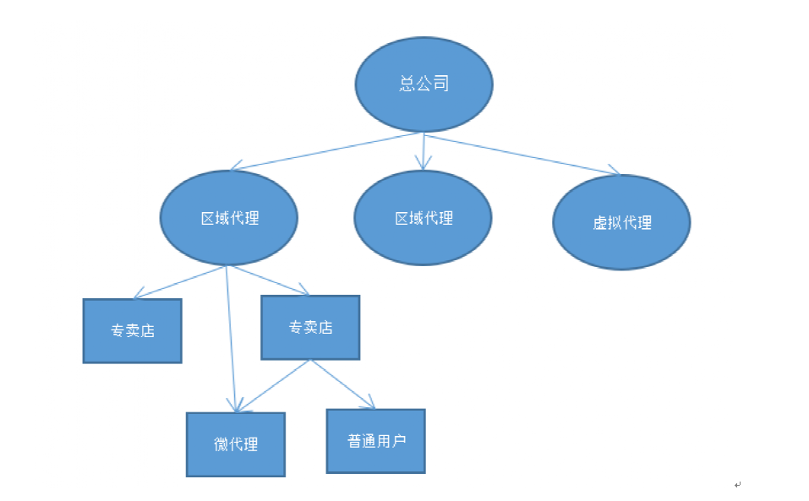
这张结构图:区域代理下级可以是专卖店与微代理,专卖店下面有普通用户....
建议有两种:(1):微代理直属区域代理,不属于专卖店,就是微代理与专卖店同级
(2):微代理直属专卖店,微代理只与专卖店交互.
疑问:(1):普通用户为什么直属专卖店?
(2)普通用户是不是只有购买商品的权限 ?
(3)难道普通用户也能提工程单?
(4)如果(3)成立,那么普通用户提的工程单与微代理提的工程单的区别在哪里?
(5)如果(3)成立,那么普通用户为自己提的工程单(换句话说,需要施工的客户就是普通用户)是否计算佣金?
2.佣金系统流程图:
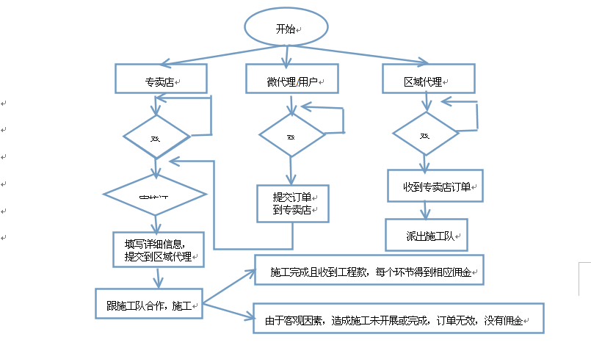
建议:(1)根据这张图微代理/用户提交工程单的上级是专卖店,我们可以采用1-建议(2),
(2):如果采用1-建议(1),那么2-疑问(2)可以忽略.
疑问:(1) 发放佣金是区域代理发放,还是总公司发放,还是一级给一级发放(举例总公司给区域代理发佣金,区域代理给专卖店发佣金,专卖店给微代理或者普通用户发佣金)?
(2) ”每个环节得到相应的佣金”这句话的意思是每一层都能得到佣金加成,我给你举个例子,我是微代理或者普通用户,我提交工程单给专卖店,专卖店提交给区域代理,那么是专卖店,微代理或者普通用户都会得到佣金么?还是只有微代理或者普通用户得到佣金?还是只有专卖店得到佣金?
3.购物系统流程
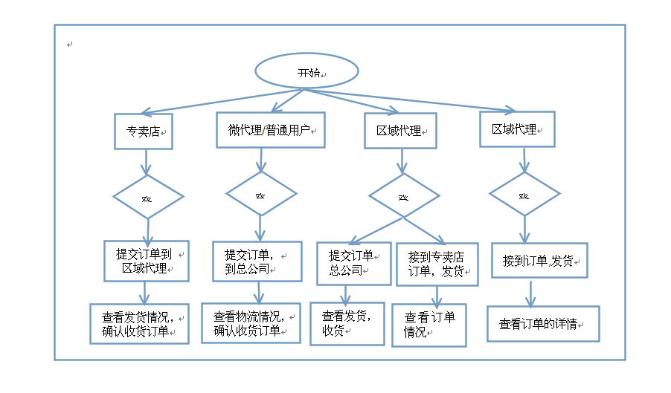
疑问:(1)专卖店提交订单到区域代理,那么专卖店打钱是打给总公司还是打给区域代理?若打钱给区域代理,那么每个区域代理都必须准备一个支付宝企业帐号；若打钱给总公司,那么区域代理如何取到这一订单的钱.
(2)购物与佣金有关系没有,举例专卖店购物成功后,专卖店这笔购物订单的佣金没有?

